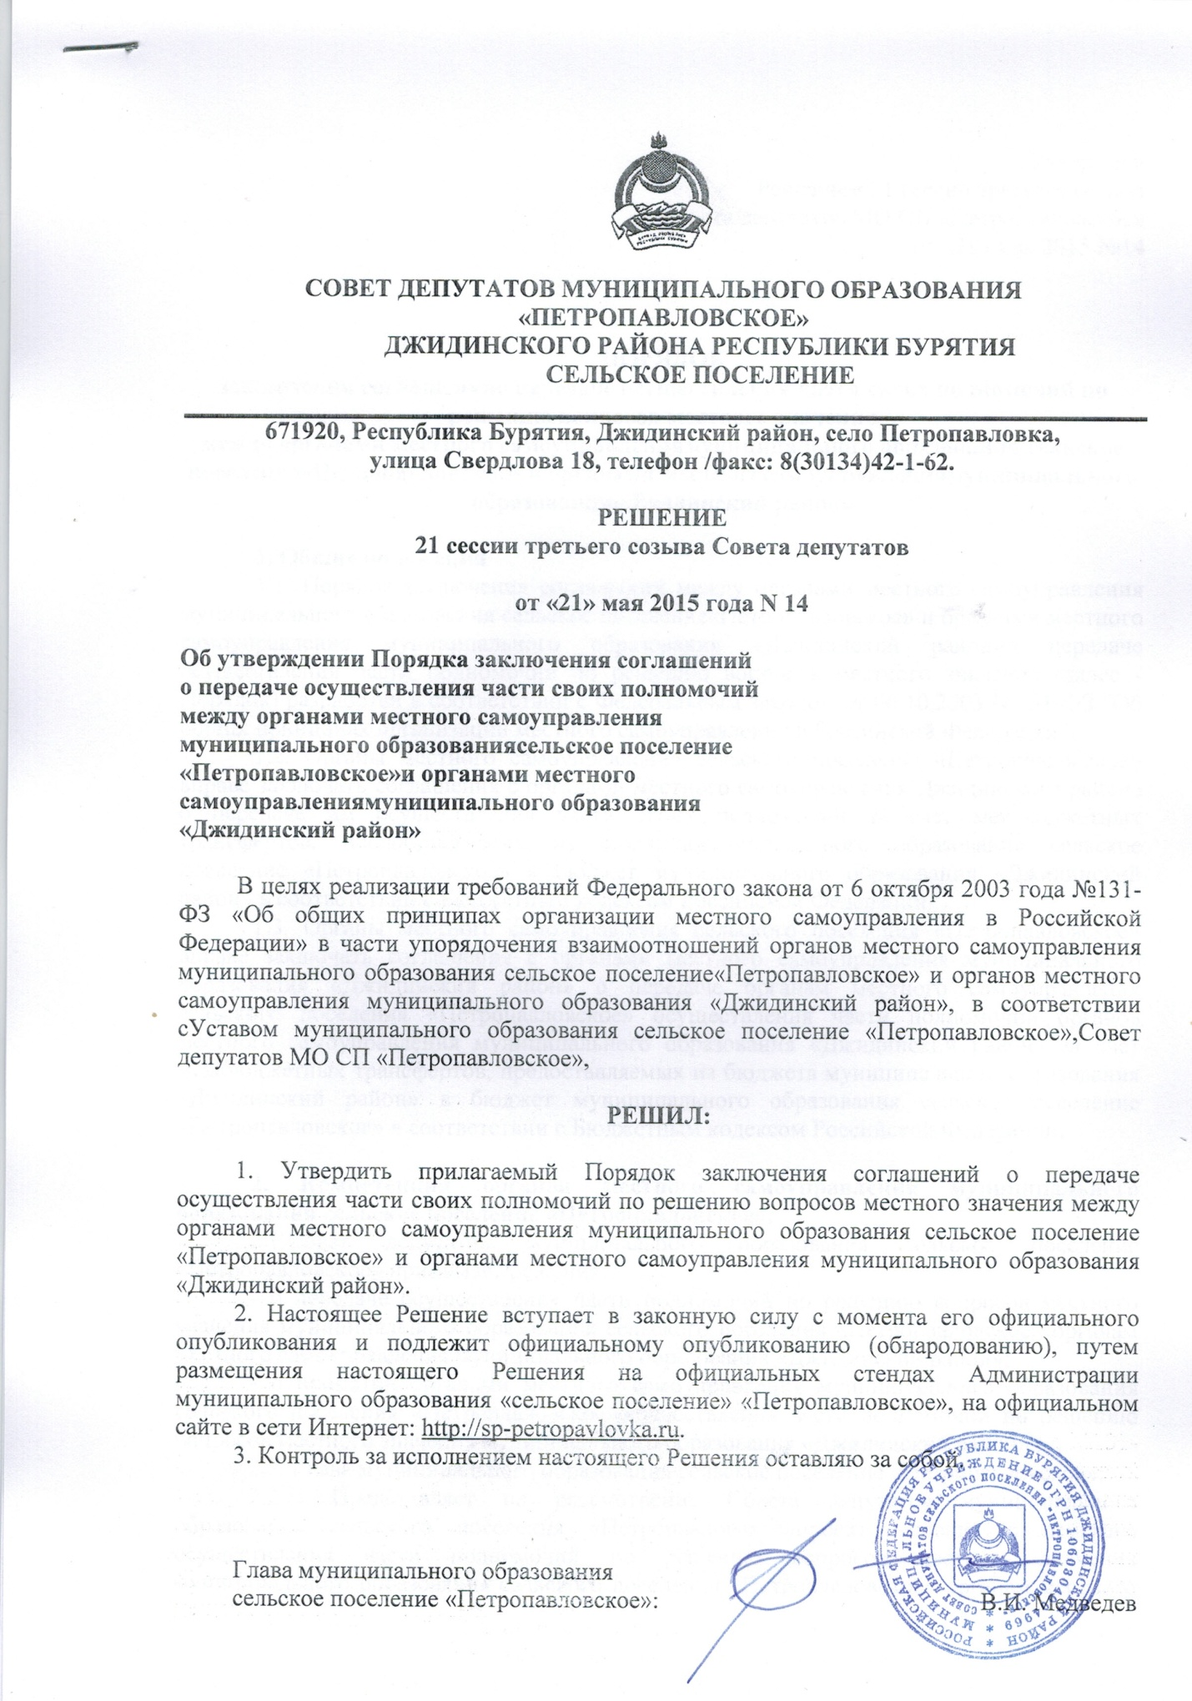

Утвержден

Решением 21 сессии третьего созыва

Совета депутатов МО СП «Петропавловское»

от «21» мая 2015 №14

**ПОРЯДОК**

**заключения соглашенийо передаче осуществления части своих полномочий по решению вопросов местного значения**

**между органами местного самоуправлениямуниципального образования сельское поселение«Петропавловское» и органами местногосамоуправлениямуниципального образования«Джидинский район»**

**1. Общие положения**

1.1. Порядок заключения соглашений между органами местного самоуправления муниципального образования сельское поселение«Петропавловское» и органами местного самоуправления муниципального образования «Джидинский район»о передаче осуществления части полномочий по решению вопросов местного значения (далее - Порядок) разработан в соответствии с Федеральным [законом](http://www.bestpravo.ru/federalnoje/ea-instrukcii/y7w.htm) от 06.10.2003 N 131-ФЗ "Об общих принципах организации местного самоуправления в Российской Федерации".

1.2. Органы местного самоуправления сельского поселения «Петропавловское» вправе заключать соглашения с органами местного самоуправления Джидинского района о передаче им осуществления части своих полномочий за счет межбюджетных трансфертов, предоставляемых из бюджетамуниципального образования сельское поселение «Петропавловское» в бюджет муниципального образования «Джидинский район» в соответствии с Бюджетным кодексом Российской Федерации.

1.3. Органы местного самоуправления сельского поселения «Петропавловское» вправе заключать соглашения с органами местного самоуправления муниципального образования «Джидинский район» о передаче органам местного самоуправления сельского поселения «Петропавловское» осуществления части полномочий органов местного самоуправления муниципального образования «Джидинский район» за счет межбюджетных трансфертов, предоставляемых из бюджета муниципального образования «Джидинский район» в бюджет муниципального образования сельское поселение «Петропавловское» в соответствии с Бюджетным кодексом Российской Федерации.

**2. Компетенция органов местного самоуправления муниципального образования сельское поселение «Петропавловское»:**

2.1.Совет депутатов муниципального образования сельское поселение «Петропавловское» принимает решения:

- о передаче осуществления части полномочий по решению вопросов местного значения муниципального образования сельского поселения «Петропавловское» органам местного самоуправления муниципального образования «Джидинский район»;

- о принятии органами местного самоуправления муниципального образования сельского поселения «Петропавловское»осуществления части полномочий по решению вопросов местного значения муниципального образования «Джидинский район».

2.2. Глава муниципального образования сельское поселение «Петропавловское»:

2.2.1. Представляет на рассмотрение Совета депутатов муниципального образования сельского поселения «Петропавловское»проект решения о передаче осуществления части полномочий по решению вопросов местного значения муниципального образования сельского поселения «Петропавловское» органам местного самоуправления муниципального образования «Джидинский район» или о принятии органами местного самоуправления муниципального образования сельского поселения «Петропавловское» осуществления части полномочий по решению вопросов местного значения муниципального образования «Джидинский район».

2.2.2. Подписывает соглашение с органами местного самоуправления муниципального образования «Джидинский район» о передаче органам местного самоуправления муниципального образования «Джидинский район» осуществления части полномочий по решению вопросов местного значения органов местного самоуправления «Петропавловское» или о передаче органам местного самоуправления сельского поселения «Петропавловское» осуществления части полномочий по решению вопросов местного значения органов местного самоуправления муниципального образования «Джидинский район» (далее по тексту - соглашение опередаче осуществления части полномочий).

2.3. Администрация муниципального образования сельское поселение «Петропавловское»:

2.3.1. участвует в подготовке проектов (готовит проекты) соглашений о передаче осуществления части полномочий;

2.3.2. готовит заключение о целесообразности (нецелесообразности) передачи органам местного самоуправления муниципального образования «Джидинский район» осуществления части полномочий по решению вопросов местного значения органов местного самоуправления «Петропавловское» или принятииорганами местного самоуправления сельского поселения «Петропавловское» осуществления части полномочий по решению вопросов местного значения органов местного самоуправления муниципального образования «Джидинский район»;

2.3.3. готовит проект решения Совета депутатов сельского поселения «Петропавловское»о передаче осуществления части полномочий по решению вопросов местного значения муниципального образования сельского поселения «Петропавловское» органам местного самоуправления муниципального образования «Джидинский район» или о принятии органами местного самоуправления муниципального образования сельского поселения «Петропавловское» осуществления части полномочий по решению вопросов местного значения муниципального образования «Джидинский район»;

**3. Передача осуществления части полномочий по решению вопросов местного значения органами местного самоуправления района органам местного самоуправления сельских поселений**

3.1. Решение о передаче осуществления части полномочий по решению вопросов местного значения муниципального образования сельского поселения «Петропавловское» органам местного самоуправления муниципального образования «Джидинский район»;о принятии органами местного самоуправления муниципального образования сельского поселения «Петропавловское» осуществления части полномочий по решению вопросов местного значения муниципального образования «Джидинский район» может быть принято по инициативе органов местного самоуправления муниципального образования сельское поселение «Петропавловское» и (или) органов местного самоуправления муниципального образования «Джидинский район».

3.2. Администрация муниципального образования сельское поселение «Петропавловское» в течение 30 дней с момента поступления инициативы о передаче (принятии) органами местного самоуправления сельского поселение «Петропавловское» полномочий по решению вопросов местного значения готовит проект решения Совета депутатов муниципального образования сельское поселение «Петропавловское»:

- о передаче осуществления части полномочий по решению вопросов местного значения муниципального образования сельского поселения «Петропавловское» органам местного самоуправления муниципального образования «Джидинский район»;

- о принятии органами местного самоуправления муниципального образования сельского поселения «Петропавловское» осуществления части полномочий по решению вопросов местного значения муниципального образования «Джидинский район» (далее по тексту – проект решения).

3.3. Проект решения рассматривается на ближайшем заседании Совета депутатов муниципального образования сельское поселение «Петропавловское».По итогам рассмотрения проекта Советом депутатов муниципального образования сельское поселение «Петропавловское» принимается решение:

- о передаче осуществления части полномочий по решению вопросов местного значения муниципального образования сельского поселения «Петропавловское» органам местного самоуправления муниципального образования «Джидинский район» илио принятии органами местного самоуправления муниципального образования сельского поселения «Петропавловское» осуществления части полномочий по решению вопросов местного значения муниципального образования «Джидинский район».

- об отказе в передаче осуществления части полномочий по решению вопросов местного значения муниципального образования сельского поселения «Петропавловское» органам местного самоуправления муниципального образования «Джидинский район» илиоб отказе в принятии органами местного самоуправления муниципального образования сельского поселения «Петропавловское» осуществления части полномочий по решению вопросов местного значения муниципального образования «Джидинский район».

Решение принимается простым большинством голосов от установленной численности депутатов Совета депутатов муниципального образования сельского поселения «Петропавловское».

3.4. В решении о передаче осуществления части полномочий по решению вопросов местного значения муниципального образования сельского поселения «Петропавловское» органам местного самоуправления муниципального образования «Джидинский район» или о принятии органами местного самоуправления муниципального образования сельского поселения «Петропавловское» осуществления части полномочий по решению вопросов местного значения муниципального образования «Джидинский район» указываются:

- передаваемые (принимаемые) полномочия по решению вопросов местного значениямуниципального образования сельского поселения «Петропавловское» (муниципального образования «Джидинский район»);

- срок, на который заключается соглашение о передаче части полномочий.

3.5. Принятое Советом депутатов муниципального образования сельское поселение «Петропавловское» решение направляется главе муниципального образования сельское поселение «Петропавловское»для подписания и обнародования в течение 10 дней. Глава муниципального образованиясельское поселение «Петропавловское» имеет право отклонить принятое решение. В этом случае указанное решение в течение 10 дней возвращается в Совет депутатов муниципального образования сельское поселение «Петропавловское» с мотивированным обоснованием его отклонения либо с предложениями о внесении в него изменений и дополнений. Если глава муниципального образования сельское поселение «Петропавловское» отклонит решение, оно вновь рассматривается Советом депутатов муниципального образования сельское поселение «Петропавловское». Если при повторном рассмотрении указанное решение будет одобрено в ранее принятой редакции большинством не менее двух третей от установленной численности депутатов Совета депутатов муниципального образования сельское поселение «Петропавловское», оно подлежит подписанию главой муниципального образования сельское поселение «Петропавловское» в течение семи дней и обнародованию.

3.6. В случае если принято решение о передаче осуществления части полномочий по решению вопросов местного значения муниципального образования сельского поселения «Петропавловское» органам местного самоуправления муниципального образования «Джидинский район» или о принятии органами местного самоуправления муниципального образования сельского поселения «Петропавловское» осуществления части полномочий по решению вопросов местного значения муниципального образования «Джидинский район», то заключается соглашение о передаче осуществления части полномочий по решению вопросов местного значения.

Указанные соглашения должны заключаться на определенный срок, содержать положения, устанавливающие основания и порядок прекращения их действия, в том числе досрочного, порядок определения ежегодного объема указанных в настоящей части межбюджетных трансфертов, необходимых для осуществления передаваемых полномочий, а также предусматривать финансовые санкции за неисполнение соглашений.

3.7. В случае если принято решение об отказе в передаче осуществления части полномочий по решению вопросов местного значения муниципального образования сельского поселения «Петропавловское» органам местного самоуправления муниципального образования «Джидинский район» или об отказе в принятии органами местного самоуправления муниципального образования сельского поселения «Петропавловское» осуществления части полномочий по решению вопросов местного значения муниципального образования «Джидинский район», то органам местного самоуправления, направившим инициативу, направляется информация о результатах рассмотрения инициированного ими вопроса.